**Guia d’usuari- Com entrar a una reunió**

Imatge que conté Font, Gràfics, logotip, disseny gràfic

Descripció generada automàticament

# Com entrar a una reunió de Zoom com a convidat

Zoom pot utilitzar-se des del navegador, des de l'aplicació d'escriptori o des de les aplicacions per a mòbils i tauletes. Si sou amfitrió de reunions utilitzeu l'aplicació d'escriptori per a tenir actius tots els controls necessaris per a iniciar l'enregistrament o la retransmissió en Youtube.

Es recomana **descarregar la darrera** **versió de Zoom:**

[**https://zoom.us/download#client_4meeting**](https://zoom.us/download#client_4meeting)

Des de qualsevol navegador pot unir-se a una reunió a la que us hagin convidat sense necessitat de crear un compte registrat en Zoom, entrarà en la reunió amb un compte de convidat. Podrà escriure el seu nom per identificar-se.

No cal tenir un compte de Zoom si només s'uneix a reunions de Zoom en qualitat de convidat, però algunes reunions poden estar restringides per l'amfitrió / organitzador a usuaris amb un compte registrat. Aquestes reunions requeriran que us identifiqueu prèviament amb un compte de Zoom. El registre d'un compte de Zoom és gratuït.

Abans d'unir-se a una reunió de Zoom en una computadora o dispositiu mòbil, pot descarregar l'aplicació Zoom des del Centre de descàrregues

[**https://zoom.us/download#client_4meeting**](https://zoom.us/download#client_4meeting)

En cas contrari, se li demanarà que descarregui i instal·li Zoom quan cliqui en un enllaç per a unir-se. Pot ometre aquest pas i continuar només des del navegador.

Cada reunió té un número únic de 9, 10 o 11 dígits anomenat ID de reunió que serà necessari per a unir-se a una reunió de Zoom. Haurà de conèixer l'ID de reunió o tenir l'enllaç a la mateixa per a poder unir-se a una reunió. La majoria de reunions tindran a més un codi d'accés que li haurà de proporcionar l'amfitrió juntament amb la invitació.

 **Aplicació d’escriptori**

**Accés amb l’enllaç de la reunió:**

Pot unir-se a una reunió fent clic en l'enllaç de la reunió que us envia l'amfitrió o organitzador o dirigint-se a zoom.us i introduint l’ID de la reunió. En ambdós casos us demanarà obrir l’aplicació.

Haurem d’accedir a l’àudio de l’equip fent clic a Entrar a l'àudio, Entrar a l'àudio per computadora o Àudio per a accedir a la configuració de l'àudio.

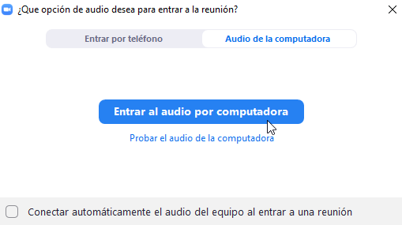

**Accés directament a l’aplicació de Zoom:**

|  |  |  |
| --- | --- | --- |
| 1. Obri el client d'escriptori Zoom. | | |
| 2. Entri a una reunió utilitzant un d'aquests mètodes: | | |
| Faci clic a Unir-se **a una reunió** si desitja unir-se sense iniciar sessió. | |  |
| Si desitja entra a la reunió amb el seu compte: Iniciï sessió en Zoom (ingressar), apareixeran les opcions que es mostren a continuació i després faci clic **a Entrar**. | |  |
| 3. Escrigui el número d'identificació **de la reunió** i el seu nom per a mostrar. | | |
| * Si ha iniciat sessió, pot canviar el seu nom predeterminat si ho desitja. * Si no ha iniciat sessió, escrigui un nom per a mostrar. |  | |
| 1. Seleccioni si desitja connectar àudio i / o vídeo i faci clic a Entrar.. | | |

**[](https://translate.googleusercontent.com/translate_c?depth=1&hl=es&prev=search&pto=aue&rurl=translate.google.com&sl=en&sp=nmt4&u=https://support.zoom.us/hc/en-us/articles/201362193-Joining-a-meeting&usg=ALkJrhjkDFSI4zPmbLXG5Ci4PSu18mRDQA#collapseWeb) Navegador web**

Es poden utilitzar els navegadors de Chrome, Microsoft Edge, Safari o Internet Explorer.

**Accés amb l’enllaç de la reunió:**

Quan accediu a través de l’enllaç de la reunió, si és la primera vegada que accediu un quadre de diàleg demanarà obrir el client Zoom per a unir-se a la reunió. Podrà triar Cancel·lar si vol obrir la reunió des del navegador o OBRIR con per continuar des del programa d'escriptori.

* 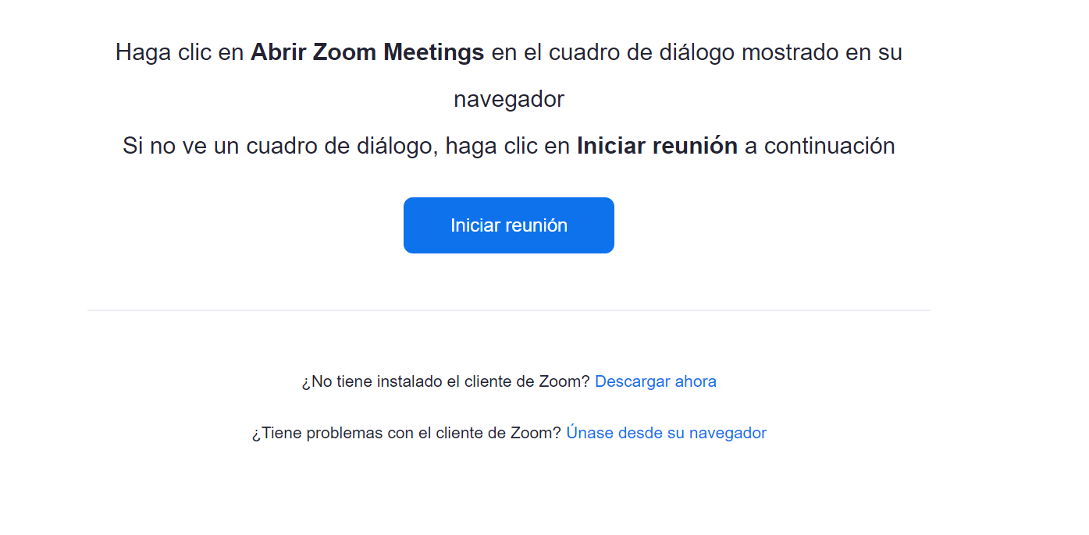 Per continuar al navegador caldrà clicar aquesta opció:

**Accés amb l’ID de la reunió**

|  |
| --- |
| 1. Accedir a https://localret-cat.zoom.us/join |
| 2. Ingressi el seu ID de reunió proporcionat per l'amfitrió / organitzador i cliqueu entrar.  3. Igual que amb l’enllaç de la reunió sortirà el quadre de diàleg per continuar a l’aplicació o Cancel·lar. |